Ұйымдастырылған оқу іс-әрекетінің технологиялық картасы
Тобы:______
Күні:______
Білім беру саласы: Әлеуметтік орта. Таным.
Бөлімі: Айналамен таныстыру
Тақырыбы: «Қар»
Мақсаты:
Білімділік: Балалардың қар туралы білімдерін кеңейтіп, температураға байланысты қардың өзгеру қасиетін түсіндіру, тәжірбие арқылы қорытынды жасай білуге үйрету.
Дамытушылық: Балалардың ойлау қабілетін, қыс мезгіліне тән өлі табиғатқа деген қызығушылықтарын дамыту.
Тәрбиелік: Ұқыптылыққа және табиғатқа деген сүйіспеншілігін тәрбиелеу.
Қолданылатын көрнекі - құралдар: слайд ,видеосəлемдеме, су, қыстың,қардың суреттері.
Сөздік жұмыс: Қар, ұлпа қаралар.
Билингвальды компонент: Қар – снег- snow
Оқу іс-әрекетінің кезеңдері | Педагогтің іс-әрекеті | Балалардың іс-әрекеті
Мотивациялық –қозғаушылық | -Балалар, күн суық болса да, біздің жүрегіміз жылы. Біз қандай бақытты екенімізді көрсетейік.  Шаттық шеңбері:  Мен бақыттымын,  Сен бақыттысың,  Біз бақыттымыз!  Я счастлив!  Ты счастлив!  Мы счастливы!  I am happy!  You are happy!  We are happy! | Балалар қимыл-қозғалыс арқылы шаттық шеңберін жасайды.
Ұйымдастырушылық-ізденістік | -Олай болса, сабағымызды бастайық.  Сұрақ-жауап:  Мына суретке назар аударыңдаршы не көріп тұрсыңдар?  -Ал қазір қандай жыл мезгілі?  -Қыс мезгілінің белгілерін ата.  Қыс мезгілінде қандай киімдер киеміз?  -Қыс мезгілінде қандай ойындар ойнаймыз?  Қыс айларын кім атап береді?  Балалар, қыс керемет жыл мезгілі, қыс өзімен қуаныш пен шаттық ала келеді.  -Ал, сендер білесіңдер ме? Жылы жақта қыс және қар болмайды. Олар ешқашан қармен ойнамайды.  Балалар терезеде бірдеңе тұрған сияқты. Бізге хат келгенге ұқсайды. Кімнен болды екен?  Бұл менің Африкада тұратын кішкентай досым Бободан келген хат екен. Бізге Видеосәлемдеме беріп жіберді, тыңдап көрейік.  -Бобо бізге қар туралы айтып беруімізді сұрады.  Қар қай мезгілде жауады?  Қардың түсі қандай?  Қармен қандай ойындар ойнауға болады?  -Ендеше қардың қайдан пайда болатынын мен сендерге көрсетейін.  Ойын арқылы көрсетейік  Ойын: «Ақ қар»  Балалар аязды күні қар не себепті сықырлайды?  Ал қандай қардан біз аққала жасай аламыз?  -Қар әртүрлі болады, аязды күні қар бір-бірден жауады, ал жылы күні бір-біріне жабысып екі-екіден немесе үш-үштен жауады. Сол себепті далада оппа қарлар пайда болады.  Қараңдаршы менде сендерге қар ала келдім.  Балалар, Бобо өз елінде қар жоқ екенін айтты, себебі Африка өте ыстық қар еріп кетеді. Балалар мына ыдысқа қарды салып Бобоға беріп жіберсек не болады?  Балалар менде керемет бір ой бар.  Қазір біз нағыз ойлап тапқыш боламыз.  Бір ешқашан ерімейтін қарды ойлап табамыз.  Бұған керекті заттар мына қорапшаның ішінде. Осы заттармен үш түрлі қар жасап Бобоға беріп жібереміз  Балалар, Бобо досымыз қар туралы көп нәрсе білді деп ойлаймын.  Балалар Бобоға тез қарды қарды жіберейік.  Сергіту сәті:  (Бобо видеодан рахмет айтып , сыйлық береді)  Бобо бізге мынандай сыйлық беріп жіберіпті.  Бұл не?  Бобо өзінің сүйікті ойыншықтарын беріп жіберіпті. | Балалардың жауабы  Балалар Бобоның сәлемдемесін тыңдайы.  Өзен, көлдерден, теңіздерден.  Балалар белсене ойын ойнайды.  Жабысқақ, сулы  Қардың түсі ақ  Ери бастайды
Рефлексиялық-түзетушілік | Балалар, бүгінгі сабағымыз не туралы болды?  Қар туралы не білдік?  Жақсы қатысқан балаларды мадақтау.  Балалар сабақ ұнаса көңілді смайликтің жанына , ал ұнамаса көңілсіз смайликтің жанына барайық. | Балалардың жауабы
Күтілетін нәтиже:
Орындайды: тәжірбие арқылы қорытынды жасай білуді.
Түсінеді: қыс мезгіліне тән өлі табиғатқа деген қамқорлықты.
Қолданады: температураға байланысты қардың өзгеру қасиетін.

Тәрбиеші: Хамитова Ж.Т
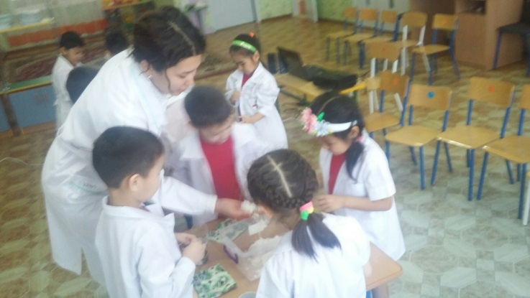
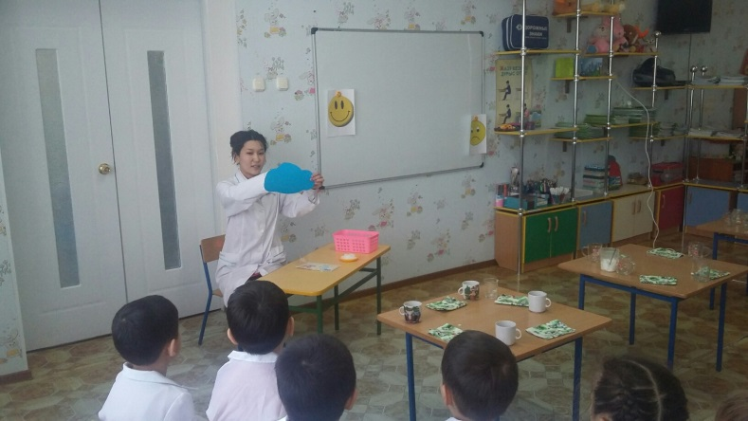
Қардың пайда болуы

